

МІНІСТЕРСТВО ОСВІТИ І НАУКИ, МОЛОДІ ТА СПОРТУ УКРАЇНИ

НАЦІОНАЛЬНИЙ ТЕХНІЧНИЙ УНІВЕРСИТЕТ УКРАЇНИ

“КИЇВСЬКИЙ ПОЛІТЕХНІЧНИЙ ІНСТИТУТ”

Факультет прикладної математики

Кафедра програмного забезпечення комп’ютерних систем

**Лабораторна робота №1**

з дисципліни *“Компоненти програмної інженерії 4. Системна архітектура, проектування та розроблення ПЗ”*

**«Специфікація вимог Єдиного реєстру боржників України з застосуванням UML-діаграм»**

Виконали

студентки III курсу

групи КП-72

Городченко А.В.

Завгородня А.В.

Викладач: Гречко А.В.

Київ 2020

**Мета роботи**: Визначення вимог. Збір та аналіз вимог замовника виконавцем і подання їх у нотації, яка є зрозумілою як для замовника, так і для виконавця. Уточнення даних, інтерфейсів, алгоритму функціонування, архітектури програми.

**Завдання на лабораторну роботу.**

Використовуючи UML-діаграми, специфікувати вимоги до програмного забезпечення Національного реєстру відповідно доіндивідуального варіанту.

В рамках роботи потрібно:

1. Створити команду (лабораторна робота може виконуватися як одним студентом окремо, так і групою студентів кількістю до трьох осіб).
2. Отримати від викладача індивідуальний варіант завдання (табл. 1).
3. Ідентифікувати зацікавлених осіб, виконати аналіз отриманого матеріалу (нормативних документів, зокрема, законів, постанов, наказів; додатків до положень про порядок державної реєстрації; методологічних рекомендацій, напр., інструкцій, листів міністерств, запитів про надання витягів тощо, які можна знайти за адресою http://nais.gov.ua/registers), сформулювати проблеми, їх актуальність і потреби зацікавлених осіб.

Загальна частина

**1.1 Цілі та призначення продукту**

*Цілі продукту*: створення публічного веб-ресурсу Єдиного Реєстру осіб, які мають заборгованості по аліментах, заробітній платі або боржники, що перешкоджають у побаченні з дитиною.

*Призначення продукту*: оприлюднення в режимі реального часу інформації про невиконані майнові зобов’язання боржників для запобігання відчуженню боржниками майна.

**1.2 Масштаб проекту**

Продукт надаватиме ряд можливостей по роботі з Єдиним державним реєстром осіб, які є боржниками відповідно до  Закону України «Про виконавче провадження» :

● Перегляд списку осіб, які мають невиконані майнові зобов'язання

● Пошук осіб за встановленими критеріями пошуку за двома типами:

* фізичні особи (прізвище, ім’я, по батькові (за наявності останнього), датою народження, реєстраційним номером облікової картки платника податків);
* юридичні особи (найменування, ідентифікаційний код юридичної особи).

● Можливість внесення записів про заборгованість осіб до Реєстру, модифікація та видалення існуючих записів про заборгованість.

**1.3 Список термінів та визначень**

*Фізична особа* - громадянин України, іноземець, особа без громадянства, яка не здійснює підприємницької діяльності.

*Юридична особа* - організація, суб'єкт права, здатний від свого імені набувати майнових і особистих немайнових прав і нести обов'язки та самостійно брати участь у правовідносинах, бути позивачем та відповідачем у суді.

*Реєстр* - електронна база даних, яка містить відомості про осіб, які вчинили корупційні або пов’язані з корупцією правопорушення, та про юридичних осіб, до яких застосовано заходи кримінально-правового характеру у зв’язку з вчиненням корупційного правопорушення.

*Заборгованість -* невиконане майнове зобов'язання*.*

*Боржник -* юридична або фізична особа, що має заборгованість.

*Запис про заборгованість -* детальна інформація про заборгованість боржника.

*Bcrypt-* адаптивна криптографічна функція формування ключа, що використовується для безпечного зберігання паролів.

*Логін -* алфавітно-цифровий набір символів, що ідентифікує користувача комп'ютера або комп'ютерної мережі.

**1.3 Опис бізнес-ролей.**

Реєстр містить такі ролі:

* Адміністратор Реєстру (далі - адміністратор) – відповідає за розробку та підтримку Реєстру, забезпечує технічне і технологічне створення та супроводження програмного забезпечення Реєстру, надання реєстраторам доступу до реєстру через створення ідентифікаторів доступу, збереження і захист даних.
* Реєстратор Реєстру (далі - реєстратор) – відповідальний за внесення, модифікацію та видалення записів про заборгованість осіб реєстру.
* Користувач Реєстру (далі – користувач) – особа, яка має право на пошук, перегляд, копіювання та друкування відомостей про боржників, користується інтерфейсом системи для доступу до її функціоналу.

**1.4 Загальні обмеження**

При створенні системи необхідно зважати на обмеження, накладені порядками та стандартами, затвердженими та перерахованими в таких нормативно-правових актах:

* Закон України «Про виконавче провадження» від 2 червня 2016 року
* Наказ Міністерство юстиції України від 05.08.2016 № 2432/5 «Про затвердження Положення про автоматизовану систему виконавчого провадження»

Вимоги

**2.1 Бізнес-вимоги**

Загальні сценарії зображені на схемі 1 у вигляді діаграми інформаційних потоків: Data Flow Diagram.

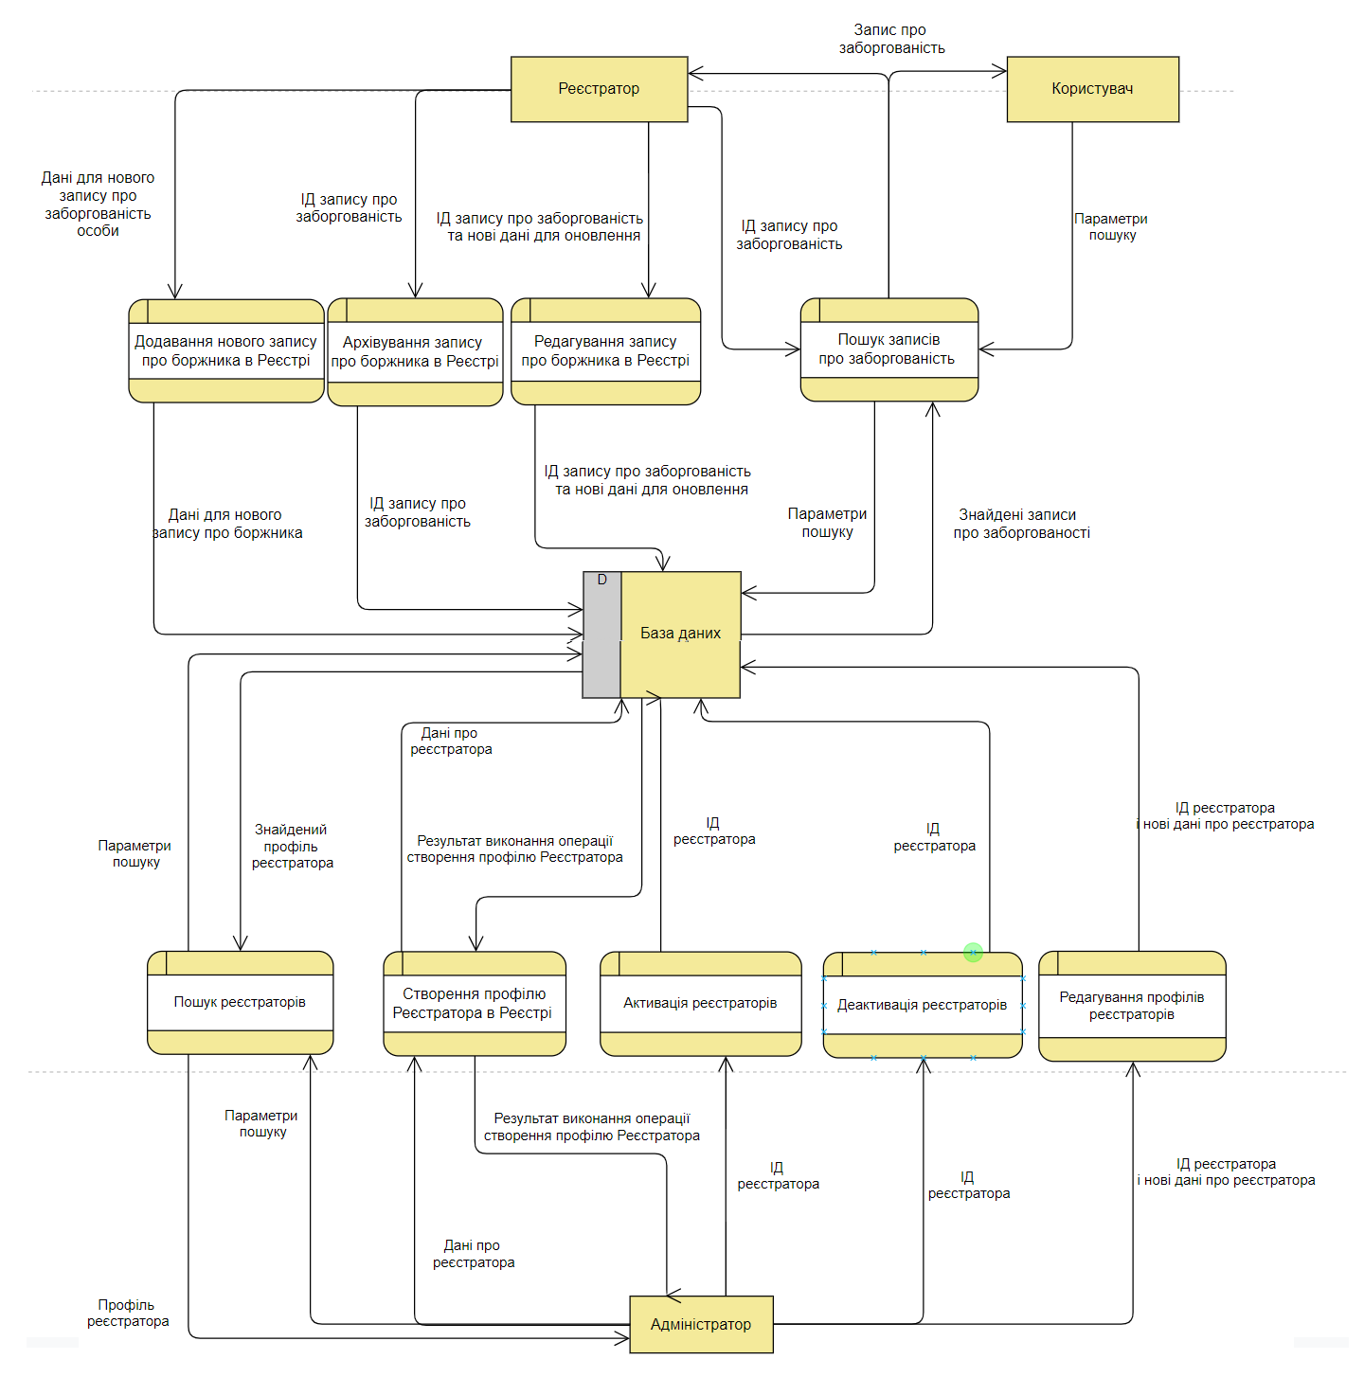

*Схема 1. Загальні сценарії використання Реєстру у вигляді DFD*

Сценарії використання зображені на схемі 2 у вигляді use-case діаграми.

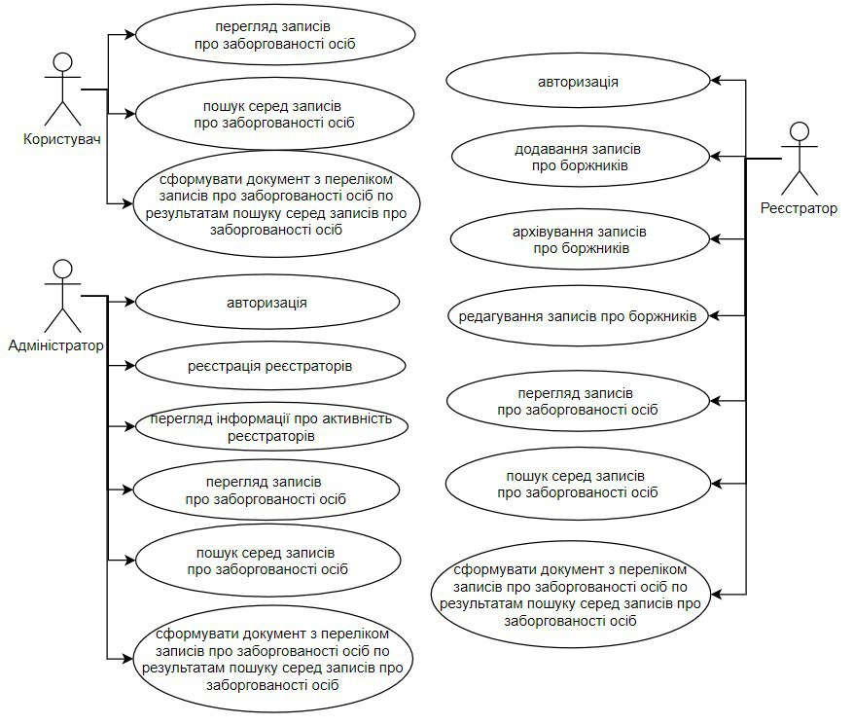

*Схема 2. Сценарії використання Реєстру у вигляді use-case діаграми*

**2.2 Алгоритми і перевірки**

У Реєстрі існують наступні алгоритми та перевірки:

Алгоритми:

* Алгоритм пошуку записів про заборгованість осіб у базі даних за вказаними полями з використанням алгоритму повнотекстового пошуку або за повним збігом.
* Алгоритм формування документу по результату пошуку фізичних або юридичних осіб.

Перевірки:

* Перевірка полів введення даних на коректність введених значень.
* Перевірка на унікальність записів про заборгованість осіб. Не допускати дублювання інформації про одну й ту саму заборгованість.
* Перевірка кількості профілів на одну зареєстровану особу. Критерієм унікальності особи є її електронна адреса.

**Функціональні вимоги**

Вимоги, які наведені у цьому розділі, стосуються наступних ролей користувачів: Користувач, Реєстратор, Адміністратор.

1. Вимоги користувачів Реєстру:
   1. **Перегляд усіх записів про заборгованості осіб за вибраним типом заборгованості:**

**Опис**: кожен користувач має мати можливість переглядати всі наявні у Реєстрі записи із відомостями про заборгованості осіб за трьома категоріями: «Заборгованість по аліментах», «Заборгованість по заробітній платі», «Боржники, що перешкоджають у побаченні з дитиною».

**Передумови**: немає

**Виключення**: немає.

**Результат**: користувач отримує список боржників певної категорії та інформацію про них, що містить :

* Прізвище, ім’я, по-батькові
* Дата народження
* Детально (посилання на сторінку пошуку записів із відомостями про заборгованість цієї особи в Реєстрі)
  1. **Пошук записів із відомостями про заборгованість особи у Реєстрі:**

**Опис**: кожен користувач повинен мати можливість здійснювати пошук серед усіх записів про заборгованість осібу Реєстрі. Пошук має відбуватися за наступними властивостями:

для фізичних осіб: прізвище, ім’я, по батькові (за наявності останнього), дата народження, реєстраційний номер облікової картки платника податків, категорія стягнення;

для юридичних осіб: найменування, ідентифікаційний код юридичної особи, категорія стягнення.

**Передумови**: немає.

**Виключення**: немає

**Результат**: користувач отримує детальну інформацію про заборгованість особи, яка містить наступні розділи:

1. прізвище, ім'я, по батькові (за наявності) боржника - фізичної особи або найменування, ідентифікаційний код юридичної особи у Єдиному державному реєстрі юридичних осіб, фізичних осіб - підприємців та громадських формувань боржника - юридичної особи;
2. найменування органу або прізвище, ім'я, по батькові та посада посадової особи, яка видала виконавчий документ;
3. найменування органу державної виконавчої служби або прізвище, ім'я, по батькові приватного виконавця, номер засобу зв'язку та адреса електронної пошти виконавця;
4. номер виконавчого провадження;
5. категорія стягнення (аліменти, штраф тощо)
6. Вимоги реєстратору Реєстру:

**2.1. Авторизація реєстратора:**

**Опис**: необхідно надати реєстраторам можливість авторизуватися в системі.

**Передумови**: реєстратор має ідентифікатори доступу, які попередньо зареєстрував Адміністратор для обраного реєстратора. В якості ідентифікаторів виступають електронна адреса та пароль.

**Виключення:** реєстратор намагається авторизуватися з некоректними ідентифікаторами доступу.

**Результат**: реєстратор може бути ідентифікований системою та має доступ до її функціоналу.

* 1. **. Внесення інформації про заборгованість особи до Реєстру:**

**Опис**: реєстратор повинен мати можливість реєструвати новий запис про заборгованість особи в реєстрі. Кожен запис про заборгованість особи повинен складатися з полів, повний перелік яких надано в Додатку А.

**Передумови**: реєстратор   є авторизованим у системі.

**Виключення:** формат даних запису про заборгованість особи не є коректним або унікальним.

**Результат**: новому запису про заборгованість особи присвоєно унікальний ідентифікатор, за яким запис внесено до бази даних Реєстру, він є доступним для пошуку користувачами.

* 1. **Редагування даних** **в існуючих записах про заборгованості осіб (перелік даних доступних до коригування вказано в Додатку А):**

**Опис**: реєстратор має мати можливість редагувати вже створені записи про заборгованості осіб.

**Передумови**:

* реєстратор має бути авторизованим
* реєстратор обрав запис про заборгованість особи, який хоче змінити

**Виключення**: формат нових чи змінених даних запису про заборгованість особи не є коректним.

**Результат**: змінений запис зберігається у базі даних Реєстру

* 1. **Архівування записів про заборгованість особи**

**Опис**: реєстратор має мати можливість архівувати будь-які записи про заборгованість особи.

**Передумови**:

* реєстратор має бути авторизованим
* реєстратор знайшов або вибрав запис про заборгованість особи, який хоче заархівувати

**Результат**:

* статус відповідного запису про заборгованість особи змінюється на неактивний
* запис не відображається користувачам в результаті запиту на отримання всіх наявних у Реєстрі записів, пошуку записів або фільтрації
* запис зберігає інформацію про дату та час архівації, посилання на реєстратора, який видалив запис.
  1. **Перегляд усіх записів про заборгованості осіб за вибраним типом заборгованості:**

**Опис**: кожен реєстратор, як і користувач, має мати можливість переглядати всі наявні у Реєстрі записи із відомостями про заборгованості осіб за трьома категоріями: «Заборгованість по аліментах», «Заборгованість по заробітній платі», «Боржники, що перешкоджають у побаченні з дитиною».

**Передумови**: немає

**Виключення**: немає.

**Результат**: реєстратор отримує список боржників певної категорії та інформацію про них, що містить :

* Прізвище, ім’я, по-батькові
* Дата народження
* Детально (посилання на сторінку пошуку записів із відомостями про заборгованість цієї особи в Реєстрі)
  1. **Пошук записів із відомостями про заборгованість особи у Реєстрі:**

**Опис**: кожен реєстратор повинен мати можливість здійснювати пошук серед усіх записів про заборгованість осібу Реєстрі. Пошук має відбуватися за наступними властивостями:

для фізичних осіб: прізвище, ім’я, по батькові (за наявності останнього), дата народження, реєстраційний номер облікової картки платника податків, категорія стягнення;

для юридичних осіб: найменування, ідентифікаційний код юридичної особи, категорія стягнення.

**Передумови**: немає.

**Виключення**: немає

**Результат**: реєстратор отримує детальну інформацію про заборгованість особи, яка містить розділи, перелічені в Додатку А.

### Вимоги Адміністратора Реєстру:

* 1. **Реєстрація реєстраторів:**

**Опис**: Адміністратор Реєстру має мати можливість додавати до системи відомості про реєстраторів, відомості мають наступні властивості:

* Назва державного органу, для якого створюється профіль реєстратора
* Електронна адреса (унікальна, використовується в якості логіну користувача)
* Пароль
* Номер телефону
* ФІО виконавця

**Передумови**:

* Адміністратор є авторизованим у системі
* Адміністратор має дані про реєстратора
* Електронна адреса є унікальною

**Виключення**: дані про реєстратора вже присутні у системі ( електронна адреса не є унікальною)

**Результат**: реєстратор має можливість авторизуватися в системі за допомогою ідентифікаторів, отриманих від Адміністратора.

* 1. **Деактивація реєстраторів:**

**Опис**: Адміністратор Реєстру має мати можливість деактивувати профіль реєстраторів.

**Передумови**:

* Адміністратор є авторизованим у системі
* Профіль реєстратору є зареєстрованим у системі

**Виключення**: Профіль реєстратору вже є деактивованим

**Результат**: реєстратор не має можливості авторизуватися в системі за допомогою ідентифікаторів, отриманих від Адміністратора.

* 1. **Активація реєстраторів:**

**Опис**: Адміністратор Реєстру має мати можливість активувати деактивованих реєстраторів.

**Передумови**:

* Адміністратор є авторизованим у системі
* Профіль реєстратору є деактивованим у системі

**Виключення**: профіль реєстратору вже є активованим

**Результат**: реєстратор знову має можливість авторизуватися в системі за допомогою ідентифікаторів, отриманих від Адміністратора.

* 1. **Перегляд інформації про всіх реєстраторів:**

**Опис**: Адміністратор Реєстру має мати можливість переглядати список усіх реєстраторів, що наявні у систем і перелік їх властивостей:

* Назва державного органу, для якого створений профіль реєстратора
* Електронна адреса ( є логіном реєстратора )
* Пароль
* Номер телефону
* ФІО виконавця

**Передумови**: Адміністратор є авторизованим у системі

**Виключення**: немає

**Результат**: адміністратор бачить список всіх реєстраторів та перелік їх властивостей та статус (активний чи деактивований), посилання на сторінку редагування профілю реєстратору.

* 1. **Внесення змін до профілю реєстратора:**

**Опис**: Адміністратор Реєстру має мати можливість змінювати інформацію про реєстратора.

**Передумови**:

* Адміністратор є авторизованим у системі
* Профіль реєстратора є наявним у системі

**Виключення**: немає

**Результат**: зміни у профілі реєстратора збережені у базі даних Реєстру.

* 1. **Пошук реєстраторів у Реєстрі:**

**Опис**: адміністратор повинен мати можливість здійснювати пошук серед усіх реєстраторів у Реєстрі. Пошук має відбуватися за наступними властивостями:

* Електронна адреса виконавця
* Назва державного органу, для якого створений профіль реєстратора

**Передумови**: немає.

**Виключення**: немає

**Результат**: адміністратор отримує детальну інформацію про реєстратора, яка містить наступні розділи:

* Назва державного органу, для якого створений профіль реєстратора
* Електронна адреса
* Пароль
* Номер телефону
* ФІО виконавця
  1. **Авторизація адміністратора**

**Опис**: необхідно надати адміністраторам можливість авторизуватися в системі.

**Передумови**: адміністратор має ідентифікатори доступу, які були надані програмістом, що створив систему. В якості ідентифікаторів виступають електронна адреса та пароль.

**Виключення:** адміністратор намагається авторизуватися з некоректними ідентифікаторами доступу.

**Результат**: адміністратор може бути ідентифікований системою та має доступ до її функціоналу.

* 1. **Перегляд усіх записів про заборгованості осіб за вибраним типом заборгованості:**

**Опис**: кожен адміністратор має мати можливість переглядати всі наявні у Реєстрі записи із відомостями про заборгованості осіб за трьома категоріями: «Заборгованість по аліментах», «Заборгованість по заробітній платі», «Боржники, що перешкоджають у побаченні з дитиною».

**Передумови**: немає

**Виключення**: немає.

**Результат**: адміністратор отримує список боржників певної категорії та інформацію про них, що містить :

* Прізвище, ім’я, по-батькові
* Дата народження
* Детально (посилання на сторінку пошуку записів із відомостями про заборгованість цієї особи в Реєстрі)
  1. **Пошук записів із відомостями про заборгованість особи у Реєстрі:**

**Опис**: кожен адміністратор повинен мати можливість здійснювати пошук серед усіх записів про заборгованість осібу Реєстрі. Пошук має відбуватися за наступними властивостями:

для фізичних осіб: прізвище, ім’я, по батькові (за наявності останнього), дата народження, реєстраційний номер облікової картки платника податків, категорія стягнення;

для юридичних осіб: найменування, ідентифікаційний код юридичної особи, категорія стягнення.

**Передумови**: немає.

**Виключення**: немає

**Результат**: адміністратор отримує детальну інформацію про заборгованість особи, яка містить розділи, перелічені в Додатку А.

**Нефункціональні вимоги**

1. Система має підтримувати зберігання великої кількості інформації про боржників (не менше 1 000 000 записів).
2. Логіни та паролі Адміністраторів та Реєстраторів мають зберігатись у захищеному вигляді (шифрування за допомогою алгоритму хешування, а саме *Bcrypt* у базі даних).
3. Створювати резервну копію бази даних кожного дня в чітко визначений час, а саме в 18:00. Кожна резервна копія зберігається 6 місяців (183 календарних днів).

**Вимоги до інтеграції**

Система буде інтегрованою до інших систем за допомогою частково відкритого API.

API надаватиме доступ до:

* Додавання, видалення, редагування даних
* Отримання списку всіх даних
* Пошук даних за специфічними критеріями
* Отримання PDF документу з необхідними даними

**Вимоги до призначеного для користувача інтерфейсу**

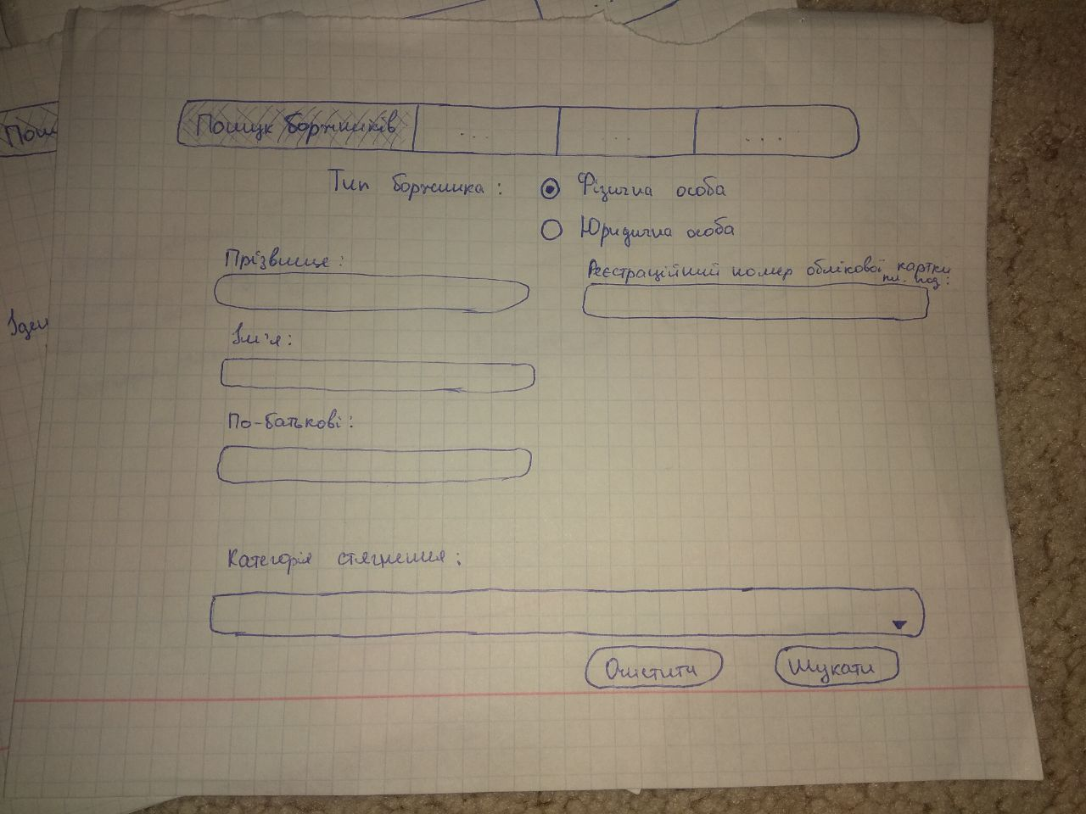

*Рис 1. Сторінка пошуку даних про* *про заборгованість фізичних осіб, внесених до реєстру*

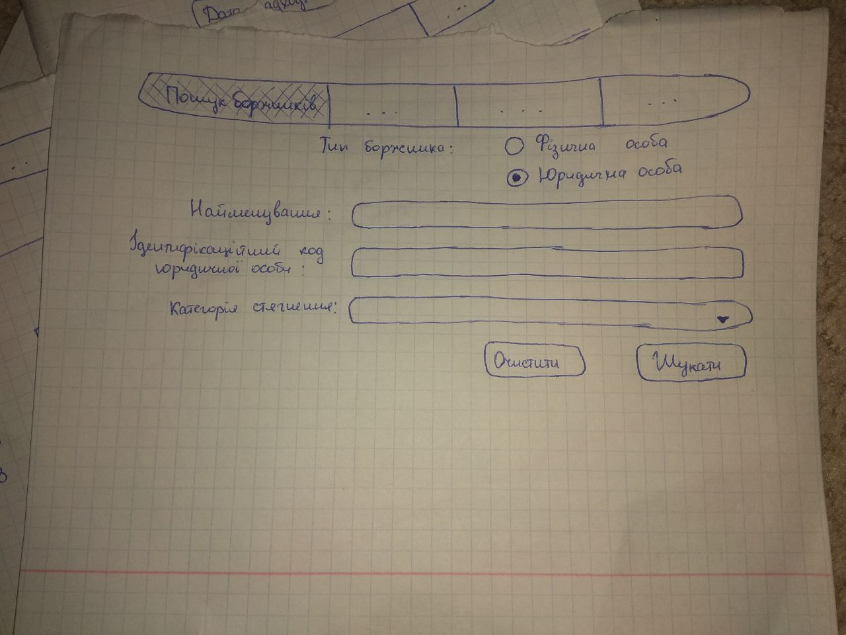

*Рис 2. Сторінка пошуку даних про заборгованість юридичних осіб, внесених до реєстру*

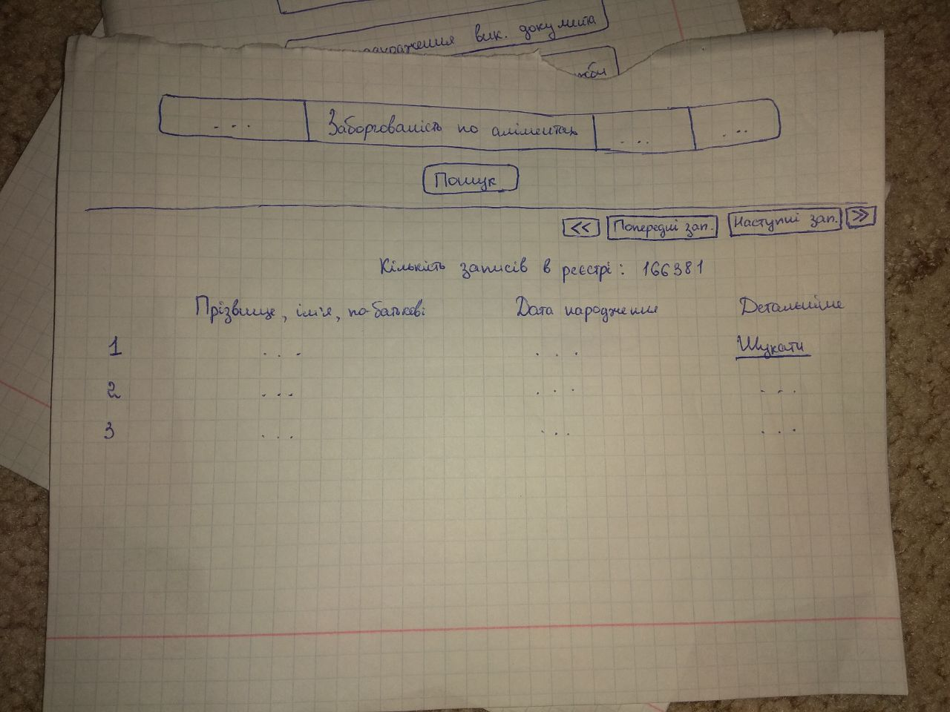

*Рис 3. Сторінка зі списком боржників за певним критерієм*

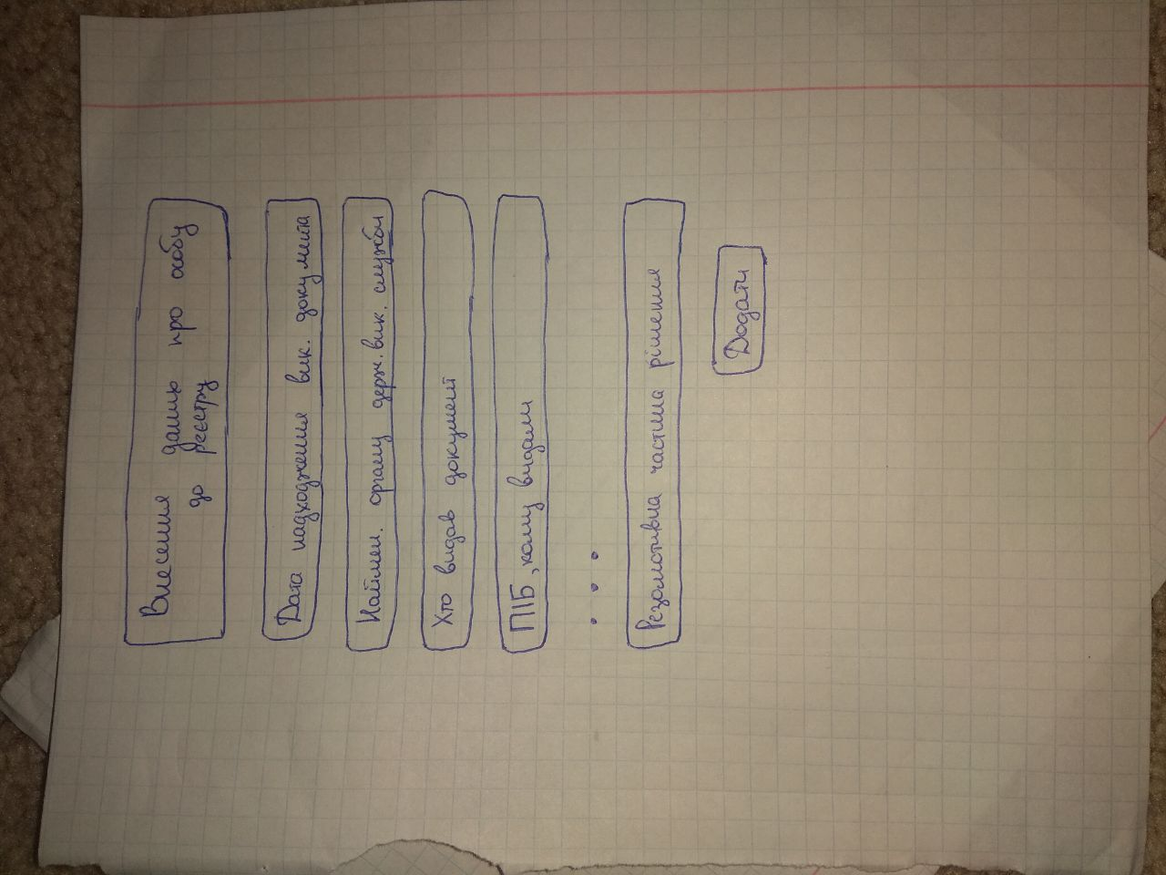

*Рис 4. Сторінка внесення даних про заборгованість особи**до Реєстру(повний перелік полів див. Додаток А)*

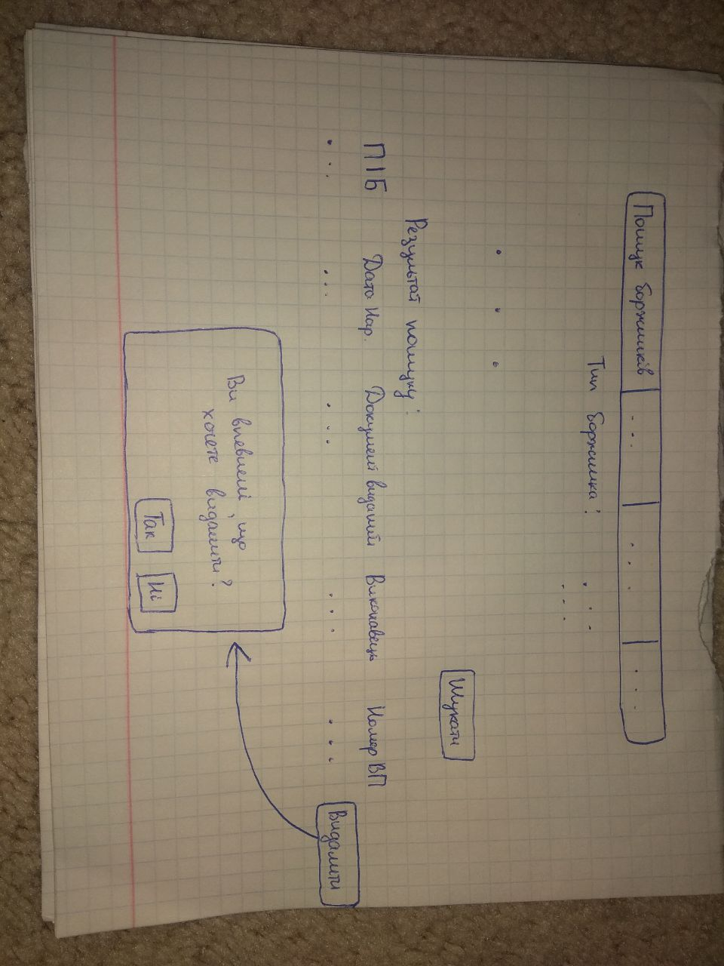

*Рис 5. Видалення запису про заборгованість особи**з реєстру*

**Додаток А**

Відповідно до пункту 1 розділу II  «Положення про автоматизовану систему виконавчого провадження», нижче приведено список відомостей, які повинні зберігатися у Реєстрі:

* дата надходження виконавчого документа;
* найменування органу державної виконавчої служби або прізвище, ім’я, по батькові приватного виконавця, до якого надійшов виконавчий документ;
* кореспондент, дата та номер заяви (супровідного листа) про відкриття виконавчого провадження (у разі якщо виконавчий документ надійшов без заяви (супровідного листа), робиться відповідна відмітка);
* назва виконавчого документа, дата й номер видачі;
* найменування органу, прізвище, ім’я, по батькові та посада  посадової особи, що видав(ла) документ;
* прізвище, ім’я, по батькові (за наявності) для фізичної особи або повне найменування,
* ідентифікаційний код в Єдиному державному реєстрі юридичних осіб, фізичних осіб - підприємців та громадських формувань для юридичної особи - стягувача
* число, місяць, рік народження
* реєстраційний номер облікової картки платника податків або серія та номер паспорта боржника
* категорія стягнення за виконавчим документом згідно з[пунктом 8](https://zakon.rada.gov.ua/laws/show/z1126-16#n57) розділу І цього Положення;
* дата набрання рішенням законної (юридичної) сили;
* резолютивна частина рішення (у тому числі сума грошових коштів, яка підлягає стягненню за виконавчим документом);
* відомості про негайне виконання рішення (за наявності);
* відомості про заяву стягувача про накладення арешту на майно боржника одночасно з відкриттям виконавчого провадження (за наявності);
* реєстраційний номер облікової картки платника податків - боржника - фізичної особи (за наявності);
* номер телефону, факсу (телефаксу), адреси електронної пошти стягувача та боржника (за наявності);
* відомості щодо серії та номера паспорта фізичної особи - боржника (за наявності);
* реквізити рахунків стягувача та боржника (за наявності).